Merhabalar,

Mart ayında üç oyunla;
- KIRMIZI ŞAPKALI KURBAĞALAR (Bebek Tiyatrosu / 3 yaş ve öncesi),
- ORMANIN KRALI (Çocuk Oyunu / 3 yaş üstü)
ve
- SİHİRBAZIN TAVŞANI (İllüzyon Oyunu / 2 yaş üstü )
ile Pembe Kurbağa Sahnesi'nde izleyicileriyle buluşuyoruz.

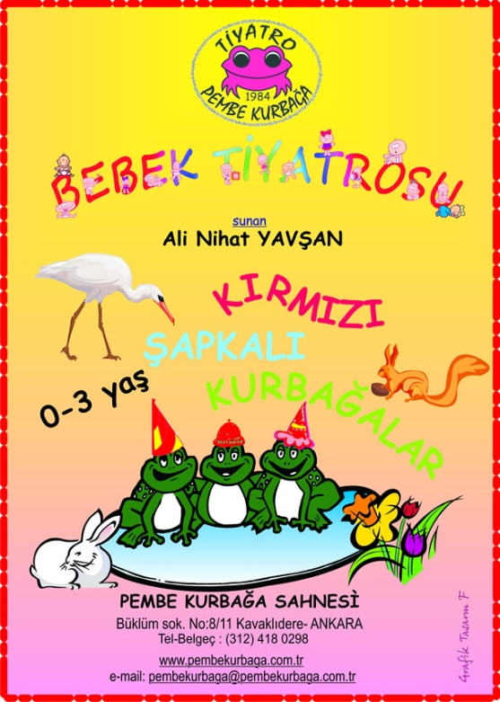
BEBEK TİYATROSU / KIRMIZI ŞAPKALI KURBAĞALAR
BEBEK TİYATROSU serisinde, Ali Nihat YAVŞAN tarafından sahneye taşınan masallarla, tiyatro ortamında drama, anlatı, kukla, müzik ve oyunculuk birleştirilerek minik izleyicilere ulaşmak, tiyatroyu küçüklerle buluşturmak hedefleniyor.
Oyunumuzda kırmızı rengi çok seven bir kurbağanın öyküsü anlatılıyor.
Kurbağamız kırmızıyı severmiş ama Minik Kuş da çok severmiş kırmızıyı. Nerede kırmızı bir şey görse almak istermiş. Kurbağamız bir eğlence günü kırmızı şapka takınca olanlar olmuş…
Acaba başına neler gelmiş?!
Kukla Tasarımı Güneş ÇAKMAKOĞLU’na, Çevre Tasarımı Figen ÇAKMAKOĞLU’na ait olan KIRMIZI ŞAPKALI KURBAĞALAR oyunu 3, 10, 24 Mart Pazar günleri saat 12.00’de, 16 ve 30 Mart Cumartesi günleri saat 15.00’de 3 yaş ve öncesi izleyicilerimizle birlikte oluyor.

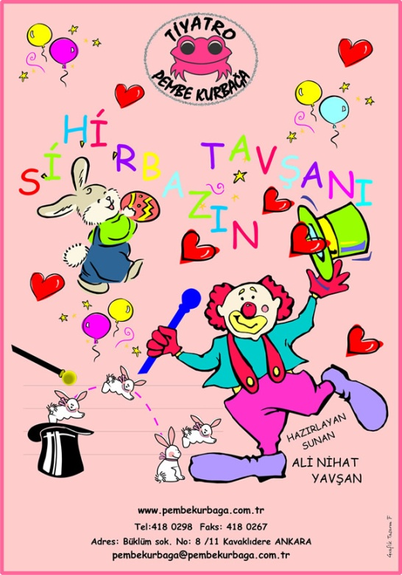
SİHİRBAZIN TAVŞANI
Biraz da eğlence.

Çocuklara en çok yakışan şey gülmektir. O kocaman kocaman merakla açtıkları gözlerinin, kahkahalarla gülmesinden hoş ne olabilir ki ?!

Görsel ağırlıklı, eğlenceye yönelik bu illüzyon oyununda miniklerimiz Ali Nihat’la sihirli bir yolculuğa çıkıyor.

Ali Nihat YAVŞAN’ın hazırlayıp sunduğu 2 yaş üstü herkese yönelik oyunun Kostüm Tasarımı Güneş ÇAKMAKOĞLU’na, Çevre Tasarımı Figen ÇAKMAKOĞLU’na ait.

Oyunumuz 9 Mart Cumartesi günü Saat 12.00’de.

ORMANIN KRALI

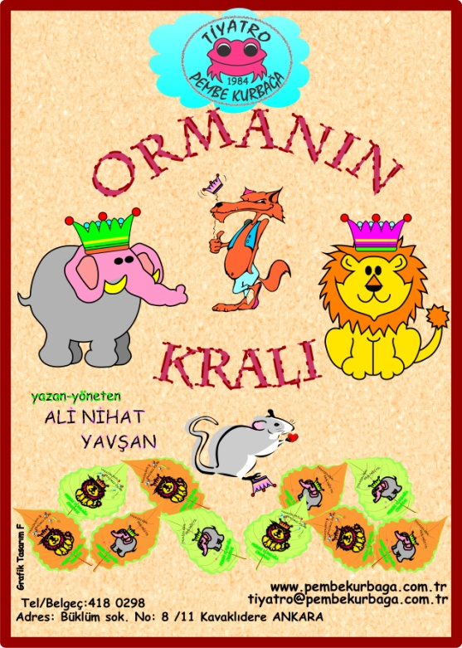
Ali Nihat YAVŞAN’ın yazıp yönettiği, “Kararlarımızı düşünerek almalıyız. Başkalarının bizi kandırmasına izin vermemeliyiz” temalı oyun bir ormanda geçiyor.

Bir ormanda olabilecek sakinlikte geçerken günler, Tilki çıkıvermiş ortaya...

- Bu ormana bir Kral gerek, demiş.

Şaşkınlık sarmış herkesi…

-Kral ne demek? Krallık ne demek? diye...

Tilki bu, ikna etmiş herkesi yalan dolanla.. Ama olur dememişler Tilkinin Krallığına.

-Kralın kim olacağına karar verecek biz olmalıyız, demişler.

Önce şaşırmış Tilki, sonra kızmış, ardından da başlamış plan yapmaya, orman halkını kandırabilmek için…

Yapmış da güzel bir plan..

Ama...

Gerisi oyunumuzda…

İyi seyirler...

3 yaş üzerine yönelik oyunun Kostüm Tasarımı Güneş ÇAKMAKOĞLU’na, Çevre Tasarımı Figen ÇAKMAKOĞLU’na ait. Rolleri Ali Nihat YAVŞAN, Gülşah ÇAKMAKOĞLU, Asal ISRA ve Duru YAVŞAN paylaşıyor.
Oyunumuz 2, 16, 23 ve 30 Mart Cumartesi günleri Saat 12.00’de.

Ayrıntılı bilgiye
www.pembekurbaga.com.tr
adresinden ulaşılabilir.
BİLETLERİMİZ GİŞEMİZDEN VE
www.biletinial.com
ADRESİNDEN ONLINE OLARAK EDİNİLEBİLİR.

Küçük Bir Not : Galoş giymek istemeyen miniklerimiz için ev ayakkabısı getirilebilir.

İyi seyirler.

Güneş Çakmakoğlu
Tiyatro Pembe Kurbağa
Basın ve Halkla İlişkiler Sorumlusu
gunes@pembekurbaga.com.tr

MART 2019 Oyun İzlencesi
Tarih / Saat | 12⁰⁰ | 15⁰⁰
02.03.2019 Cumartesi | ORMANIN KRALI (3 yaş üstü)
03.03.2019 Pazar | Bebek Tiyatrosu  KIRMIZI ŞAPKALI KURBAĞALAR
09.03.2019 Cumartesi | SİHİRBAZIN TAVŞANI (2 yaş üstü)
10.03.2019 Pazar | Bebek Tiyatrosu  KIRMIZI ŞAPKALI KURBAĞALAR
16.03.2019 Cumartesi | ORMANIN KRALI (3 yaş üstü) | Bebek Tiyatrosu  KIRMIZI ŞAPKALI KURBAĞALAR
23.03.2019 Cumartesi | ORMANIN KRALI (3 yaş üstü)
24.03.2019 Pazar | Bebek Tiyatrosu  KIRMIZI ŞAPKALI KURBAĞALAR
30.03.2019 Cumartesi | ORMANIN KRALI (3 yaş üstü) | Bebek Tiyatrosu  KIRMIZI ŞAPKALI KURBAĞALAR

Oyunlarımızda Buluşmak Dileğiyle!

Pembe Kurbağa Sahnesi
Büklüm caddesi 8 / 11 Kavaklıdere/ANKARA
Tel / Belgeç : (312) 418 0298
www.pembekurbaga.com.tr
tiyatro@pembekurbaga.com.tr
www.facebook.com/PembeKurbaga
www.twitter.com/Pembe_Kurbaga
www.instagram.com/PembeKurbaga

